後壁國中99學年度第二學期防災演練與宣導
活動時間 | 100.04.18
活動地點 | 後壁國中
參與人員 | 全校師生
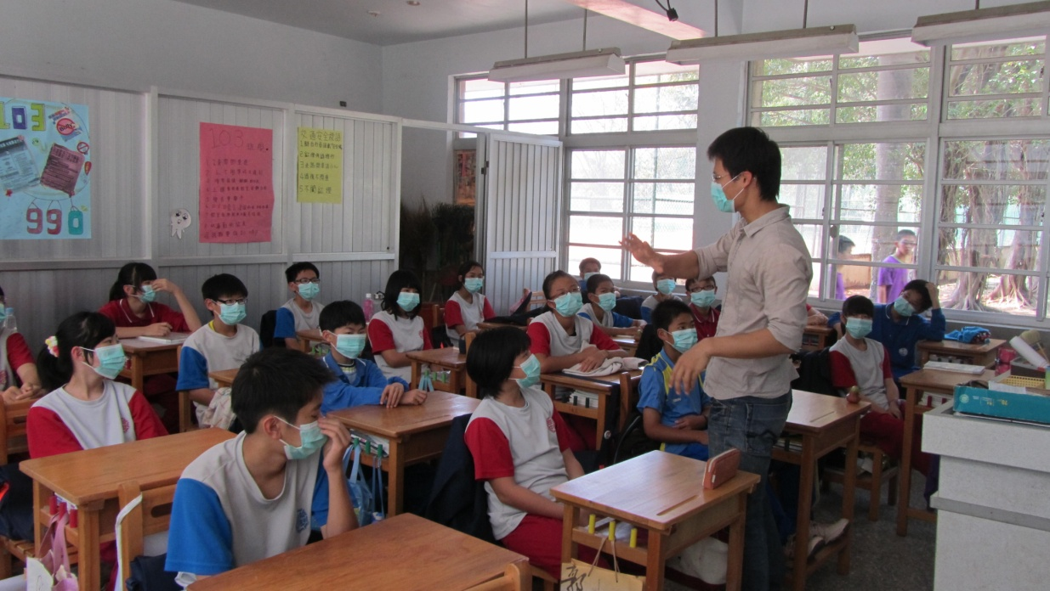
模擬核子事故，演練與講解
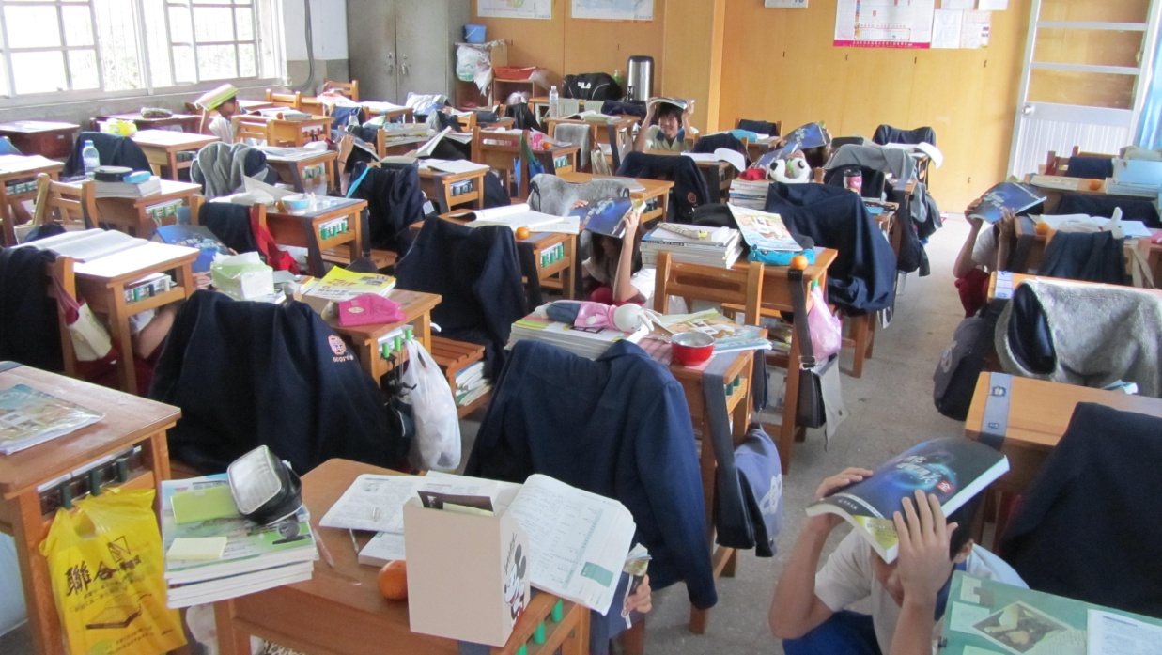
模擬強震來臨，學生就地掩護

後壁國中99學年度第二學期防災演練與宣導
活動時間 | 100.04.18
活動地點 | 後壁國中
參與人員 | 全校師生
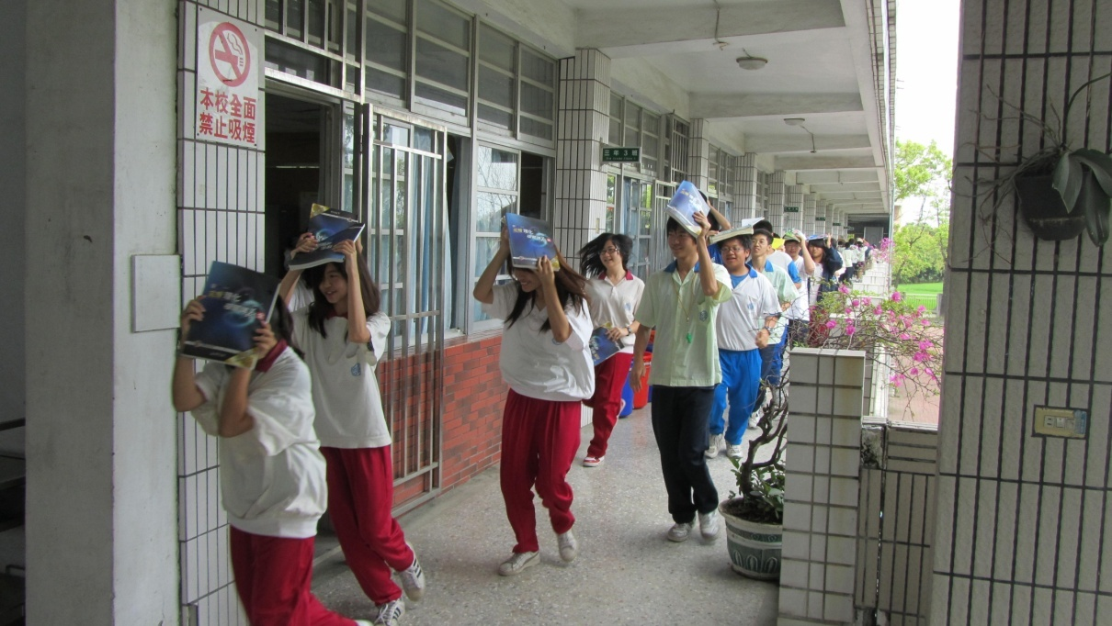
強震過後，所有人員按照逃生路線至避難點集合
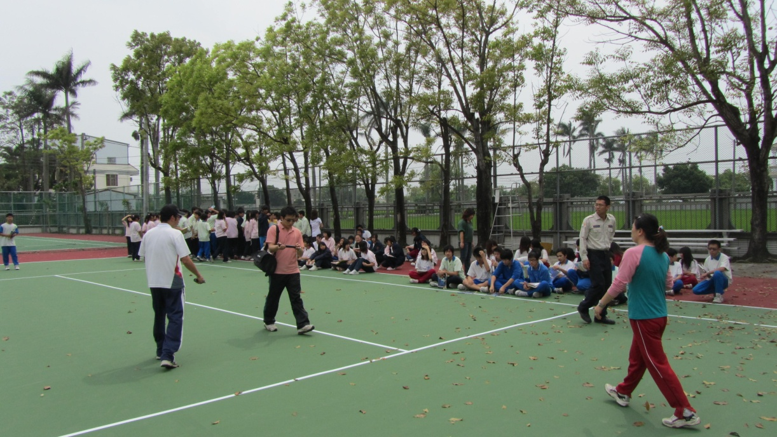
師生於避難地點集合

後壁國中99學年度第二學期防災演練與宣導
活動時間 | 100.04.18
活動地點 | 後壁國中
參與人員 | 全校師生
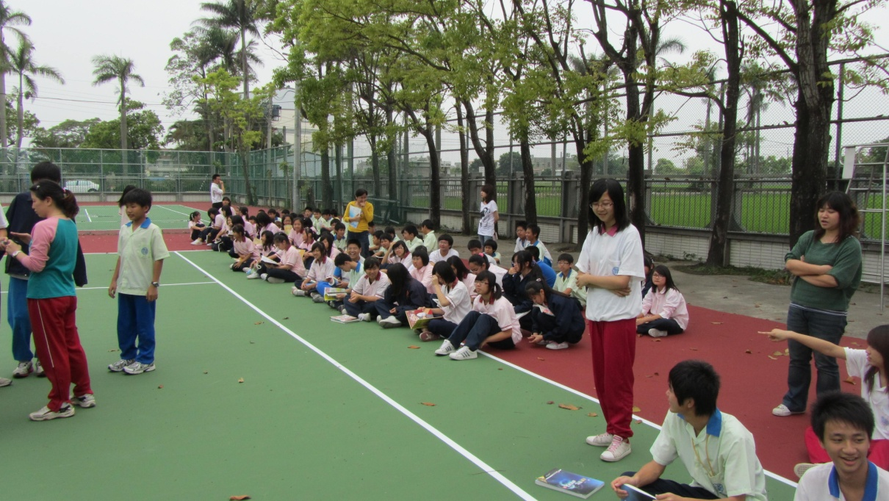
各班狀況回報
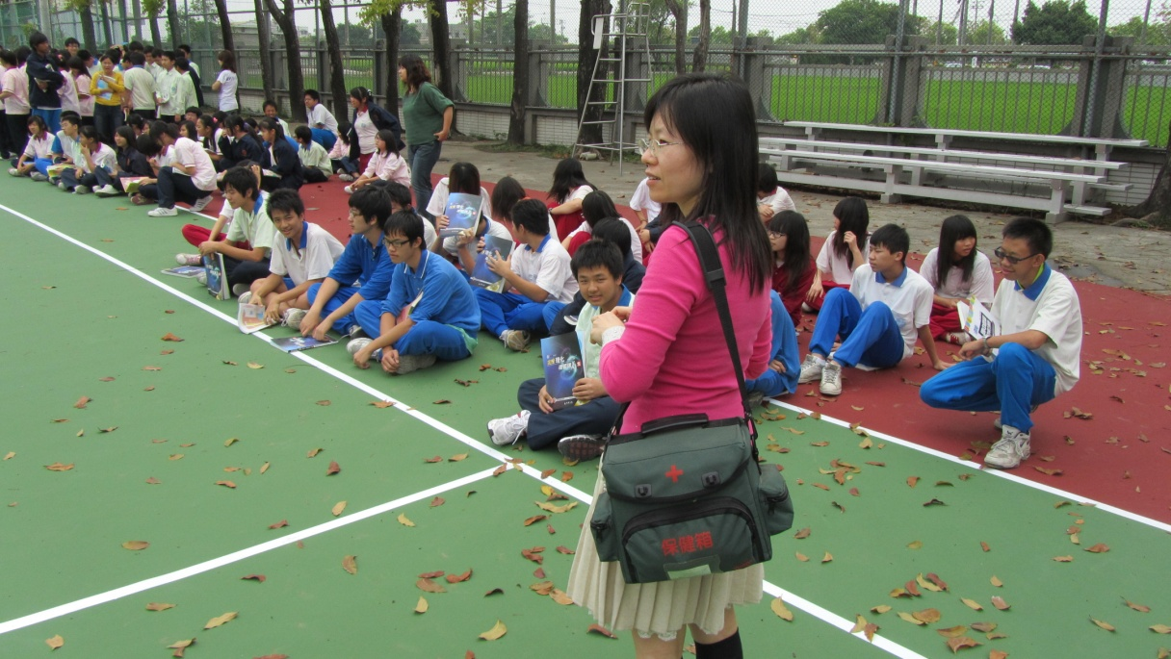
校護於集合地點待命

後壁國中99學年度第二學期防災演練與宣導
活動時間 | 100.04.18
活動地點 | 後壁國中
參與人員 | 全校師生
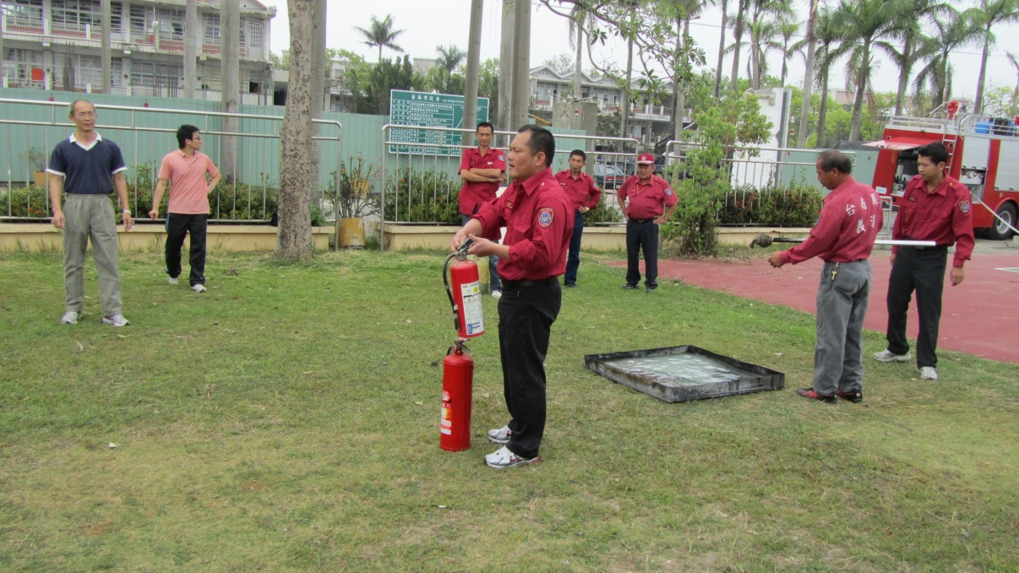
消防局人員為同學示範滅火器操作
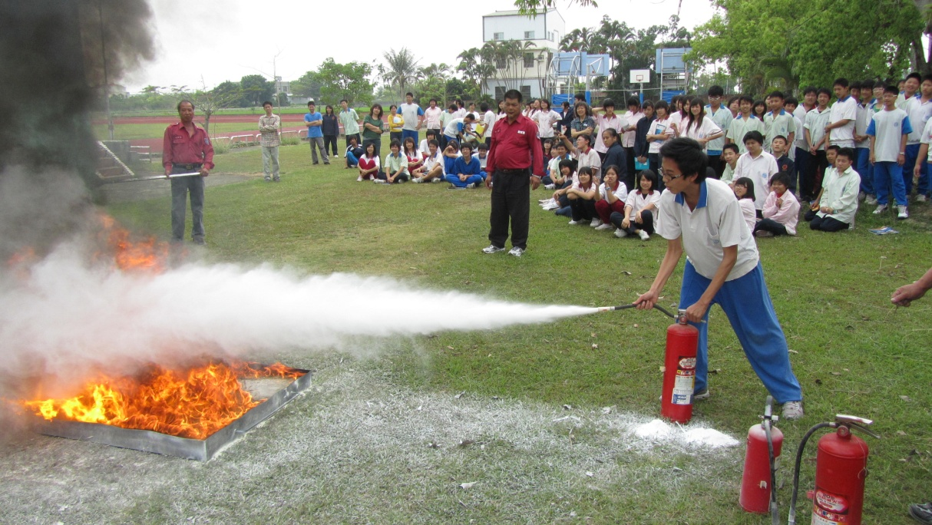
學生實際操作情形

後壁國中99學年度第二學期防災演練與宣導
活動時間 | 100.04.18
活動地點 | 後壁國中
參與人員 | 全校師生
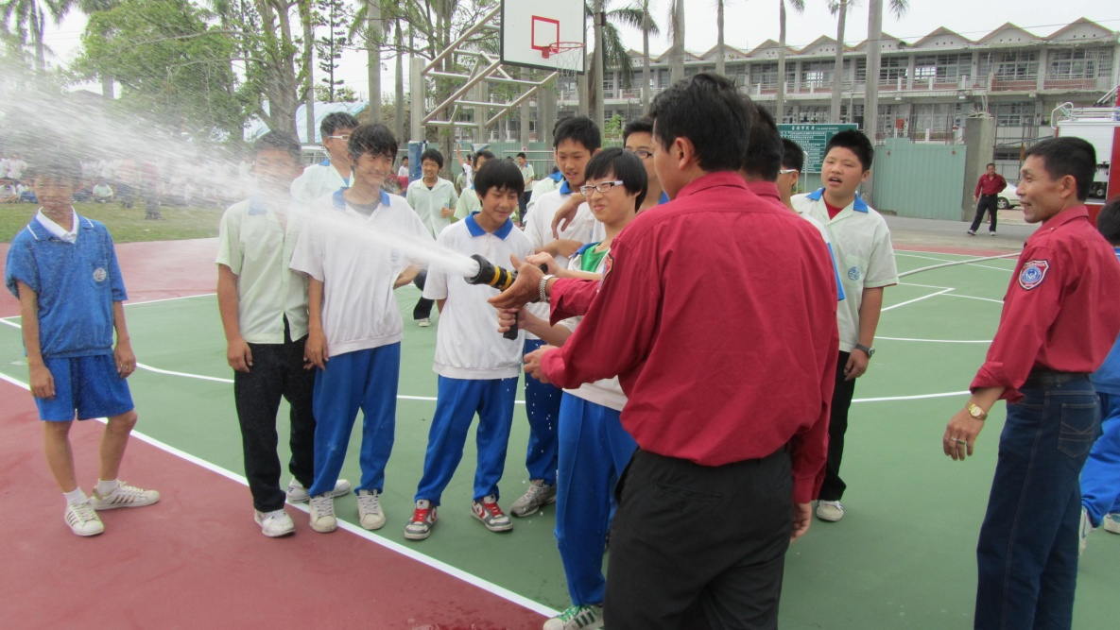
學生實際操作消防水柱
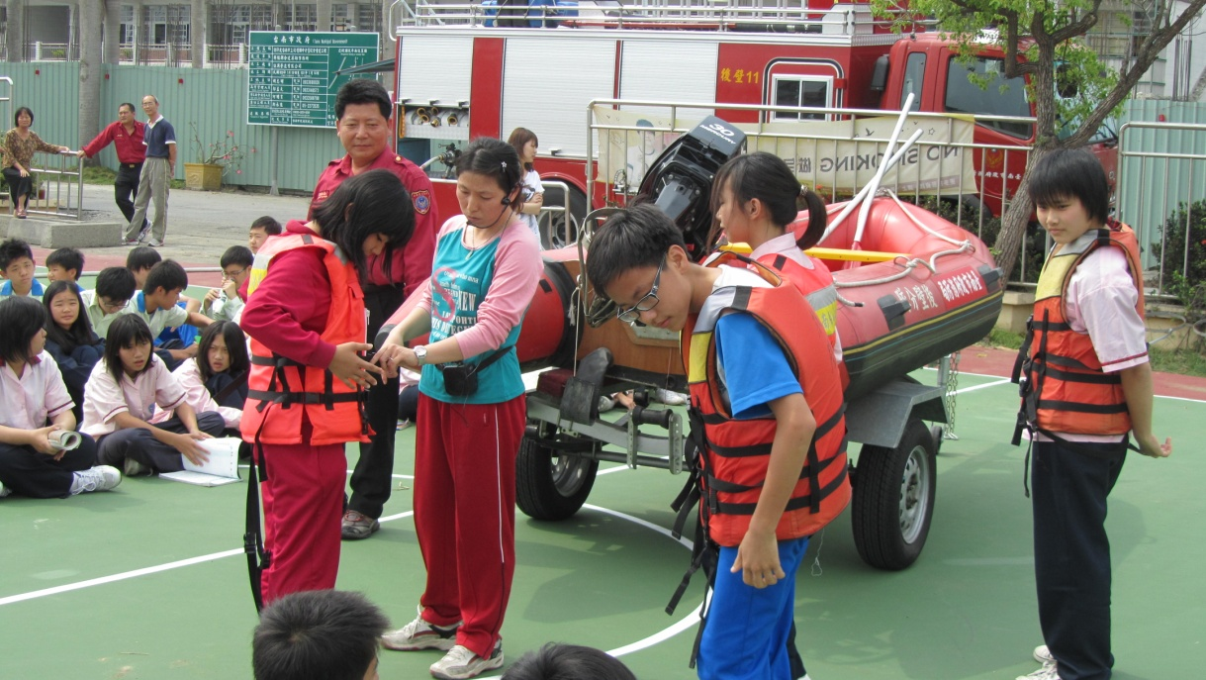
消防人員介紹救生器材及如何穿戴救生衣

後壁國中99學年度第二學期防災演練與宣導
活動時間 | 100.04.18
活動地點 | 後壁國中
參與人員 | 全校師生
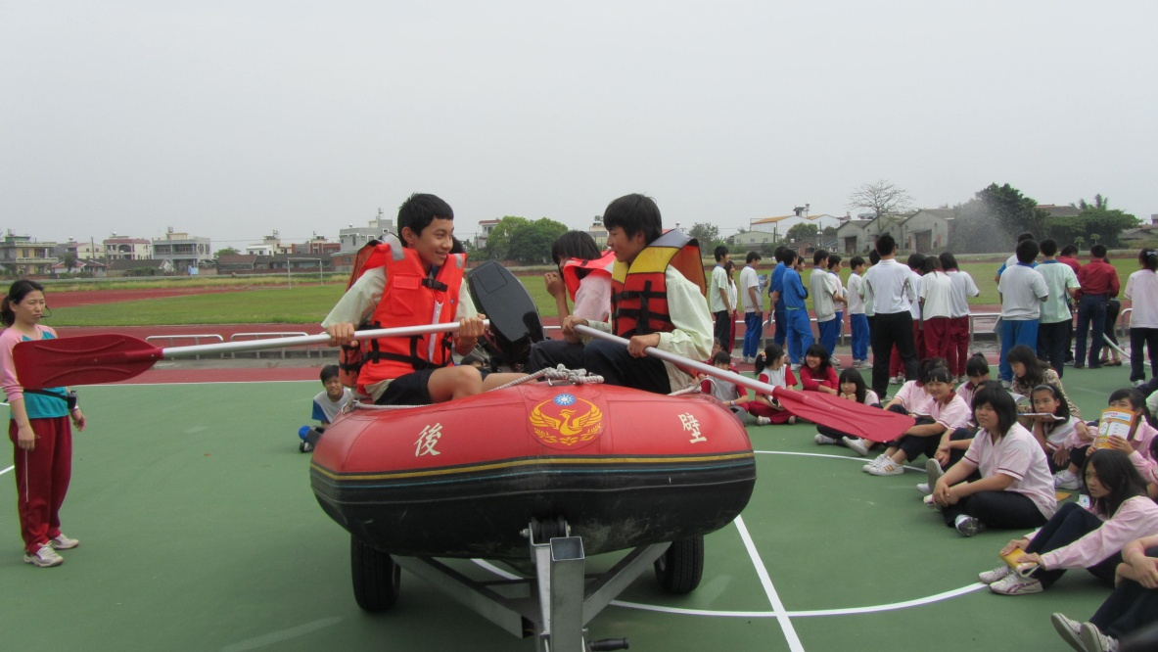
學生體驗乘坐救生艇
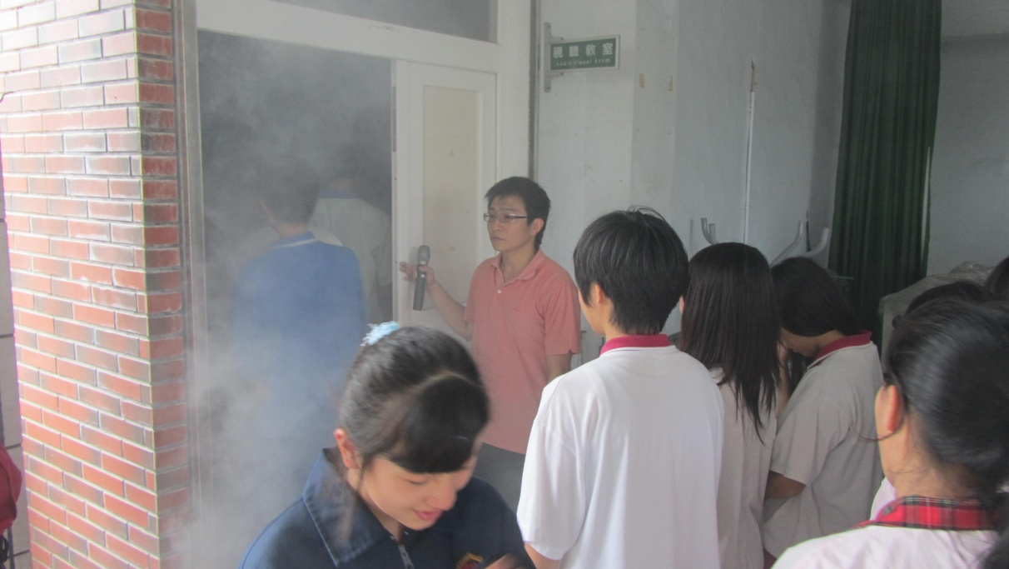
火場濃煙演練

